ЭЛТ Оценка эмиссии

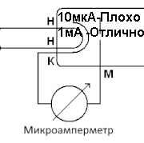
https://radiokot.ru/forum/viewtopic.php?f=10&t=86851&p=4571703#p4571703
add.ocean писал(а):
оценить эмиссию ЭЛТ без включения в схему оказалось элементарно просто. Не только проверить, но и сравнить, у которой эмиссия лучше и остаточный ресурс больше. Телемастера всё давно знают.
Когда ток есть это хорошо, а когда нет, то подключается омметр.
И если до 10к то еще послужит.
Если от 10к до 100к то чего то там на экране показывает.
А если выше то видно совсем плохо.
Восстановительные процедуры практически бесполезны.
Уж за пару тройку десятков лет возни с ТV была возможность убедиться.
Эффект кончено был, но краткосрочный и использовался для выигрыша времени для замены.
Но было много приборов и разговоров.
В наши дни в С1-101 убрал закоротку катод модулятор прострелом.
Не регулировалась яркость.
Щадящего режима хватило на пару недель, но я применил конденсатор побольше и уже годик все в порядке.

